

Universidad Nacional de Rosario

Facultad de Ciencias Exactas, Ingeniería y Agrimensura

Escuela de Ingeniería Electrónica

**Dispositivos y Circuitos Electrónicos III**

TP N° 3: Fuentes Conmutadas

GRUPO 12

Autor/es:

|  |  |
| --- | --- |
| Alumno | Legajo |
| **BELLINI, Valentin** | B-6127/1 |
| **BERMAN, Valentín** | B-6149/2 |
| **SAITTA, Iván** | S-5435/6 |

|  |  |
| --- | --- |
| Corrigió | Calificación |
|  |  |

Año 2024

**Resumen**

En este documento se presentan dos configuraciones de fuentes conmutadas a partir de dos modelos en Simulink. Se relevarán los modelos, esquemas circuitales e identificación de las configuraciones para luego hacer un análisis del funcionamiento de cada una y llegar a las conclusiones para cada circuito.

**Introducción**

Dada la necesidad de obtener una alta eficiencia en la conversión de potencia se plantea realizar un nuevo tipo de fuente con menor disipación de potencia con respecto a las fuentes lineales vistas anteriormente. Para evitar hacer trabajar a los semiconductores en la zona lineal, donde funcionan como una resistencia y disipan calor disminuyendo el rendimiento, se trabajará con fuentes cuyo principio de funcionamiento se basa en la operación de los semiconductores en corte y saturación, funcionando teóricamente, como una llave cerrada o una llave abierta y así lograr minimizar la disipación de potencia. Las fuentes que operan bajo este principio de funcionamiento son conocidas genéricamente como SMPS (Switched Mode Power Supply) o fuentes conmutadas.

El control de la conmutación de los semiconductores como una llave abierta o cerrada se realizará a través de señales PWM (Pulse-Width Modulation o Modulación por Ancho de Pulsos). Además, se define el ciclo de servicio o ciclo de trabajo como la relación entre el tiempo de conducción y el período de conmutación y se representa con la letra . En el análisis de los circuitos se verá, como afecta este parámetro a la relación entre la tensión de entrada y de salida de la fuente conmutada.

Por último, es útil recordar que el objetivo siempre será obtener una tensión de salida estable, lo más invariante posible frente a cambios en la tensión de entrada y variaciones de carga. Se presenta a continuación un diagrama en bloques de una fuente conmutada que toma como entrada una tensión de la red eléctrica rectificada y filtrada, se pasa por una llave que conmuta a alta frecuencia para generar una señal con un valor medio que dependerá de la señal de modulación y luego se filtran las altas frecuencias para obtener la tensión continua de salida. Por último se realiza un lazo de realimentación con objetivos de control sobre el set point deseado.

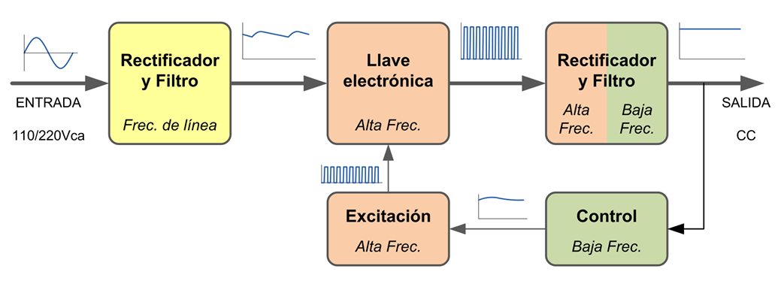

Figura : Diagrama en Bloques de Fuente Conmutada

A partir del funcionamiento de las fuentes conmutadas, se listan las ventajas y desventajas de este tipo de fuentes tan utilizadas:

Ventajas:

* Tamaño y peso reducido. La operación a frecuencias elevadas permite la reducción del tamaño de los elementos inductivos.
* Mayor frecuencia del ripple de salida, facilitando las tareas de filtrado y reduciendo el tamaño de los elementos requeridos.
* Alta eficiencia. El elemento activo de conmutación opera entre corte y saturación, reduciendo su disipación de potencia. Rendimientos del 80 al 90% pueden ser obtenidos.
* Bajo costo. Debido a su reducido volumen y disipación, los elementos activos, pasivos y de disipación son más pequeños.

Desventajas:

* Mayor complejidad de diseño.
* Emisión de señales de interferencia de radiofrecuencia (debido a las altas frecuencias de operación).
* Menor velocidad de respuesta ante bruscas variaciones de carga.

Una consideración a tener en cuenta es que, durante el desarrollo del trabajo, se idealizarán los almacenadores de energía como elementos que no disipan potencia, al igual que los semiconductores en conmutación.

**Configuraciones típicas**

A continuación, se presentan configuraciones típicas de fuentes conmutadas, junto con la relación entre la tensión de entrada y de salida . No se detallan las hipótesis ni los cálculos realizados para llegar a estas expresiones debido a que dichos análisis se realizarán posteriormente para las configuraciones de los modelos en Simulink, pero se adelanta que las relaciones mostradas corresponden al caso de conducción continua.

***Buck***

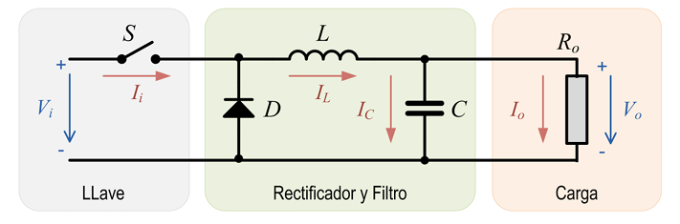

Figura : Convertidor Buck

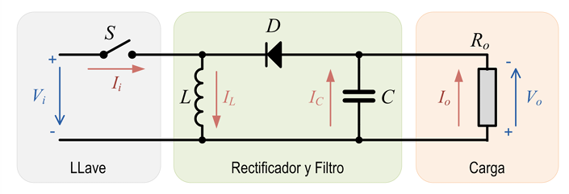***Flyback***

Figura : Convertidor Flyback

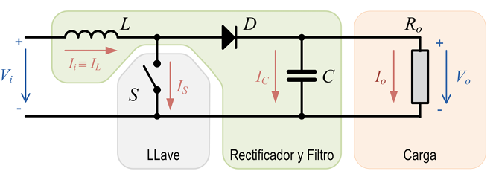***Boost***

Figura : Convertidor Boost

**Problema 1**

En este caso, el diagrama en bloques de Simulink propuesto es el de la siguiente figura:

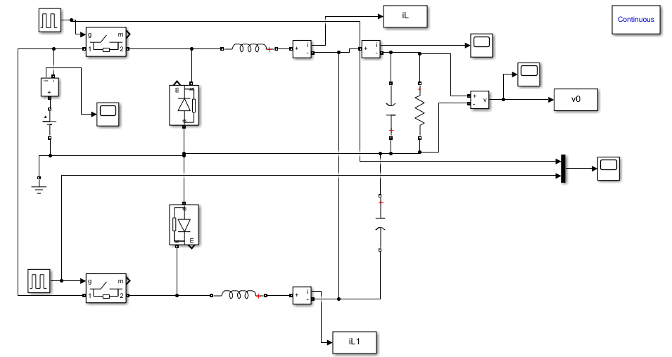

Figura : Diagrama en Bloques de Simulink

A partir de este diagrama en bloques, modelando todos los dispositivos como ideales, se puede deducir el esquema circuital:

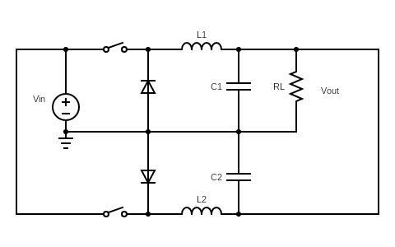

Figura : Buck Multifase – Esquema Circuital

El circuito representa una configuración de “*Buck Intercalado*” o “*Buck Multifase*”. Este circuito está diseñado mediante dos fuentes conmutadas de tipo Buck en paralelo, con la particularidad que se intercalan las señales PWM de las llaves para que cada una se encuentre en conducción en momentos diferentes del período. El desfasaje entre pulsos es de 180° y en primera instancia se tiene un Duty Cicle de 26.66% como puede observarse en la siguiente figura:

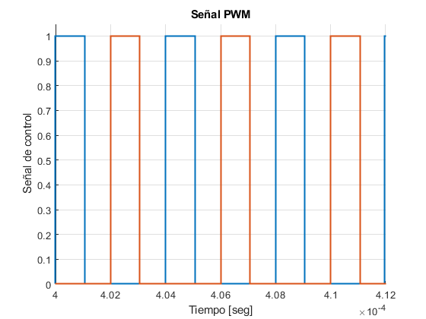

Figura : Señal de control PWM para Switchs

Para analizar este circuito, será de utilidad redibujar el esquema circuital para todas las condiciones de operación.

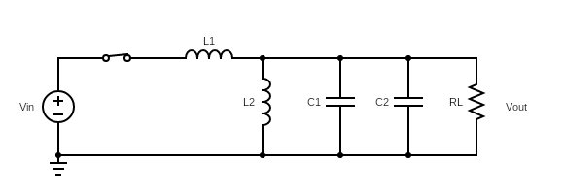

Figura : S1 Cerrado, S2 Abierto

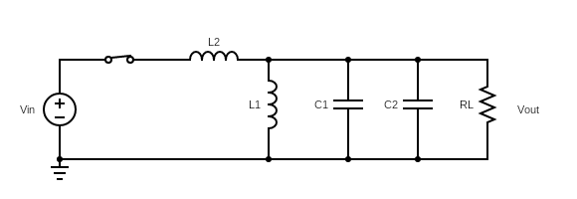

Figura : S1 Abierto, S2 Cerrado

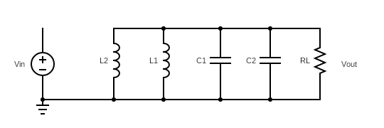

Figura : S1 y S2 Abiertos

Como se puede observar, las topologías que representan la conducción de una sola de las llaves son similares entre sí. Haremos primero un análisis en régimen permanente para luego evaluar el transitorio y poder sacar conclusiones al respecto.

Según la figura 8, el inductor L1 tiene una tensión en sus bornes igual a la diferencia de tensión entre la entrada y la salida. Dada que esta tensión es constante, la corriente por dicho inductor crecerá en forma de rampa durante el tiempo que indique el Duty Cicle.

Por otra parte, el inductor L2 tiene aplicada una tensión negativa igual al opuesto de la tensión de salida, dado como resultado una corriente que también será en forma de rampa, pero en este caso descendente, representando la descarga del inductor. Luego, si comparamos con la figura 10, se puede observar que cuando ambas llaves están abiertas, los dos inductores se están descargando a igual tensión , por lo tanto, esta condición de rampa decreciente, se dará durante todo el tiempo que no conduce el inductor: .

Si se considera la topología de la figura 9, el análisis de las corrientes por los inductores es similar al analizado, pero cambiando las ecuaciones para la rampa según la tensión aplicada y el tiempo. Se realiza una simulación y se grafican las corrientes de salida por los inductores.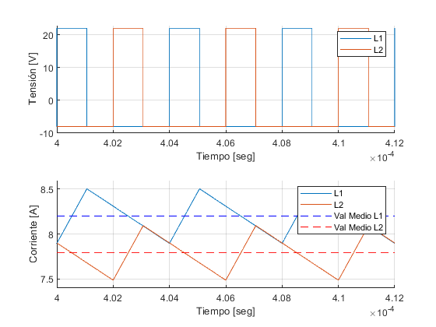

Figura : Tensión y Corriente por los inductores.

Para esta simulación se utilizó una tensión de entrada , un Duty Cicle , un período de , inductores de y resistencia de carga de

La tensión de salida será

La simulación comprueba el análisis circuital realizado para los inductores. En el período de conducción de la llave de cada inductor, la corriente tiene forma de rampa ascendente mientras que en el tiempo que dicho inductor se encuentra con su respectiva llave abierta, la corriente disminuye a tensión constante. Es importante analizar que la suma de las corrientes por los inductores, pasará por los capacitores de filtrado e irá directo a la carga. Dado que la corriente media por los capacitores será nula, entonces la suma de las corrientes medias por los inductores será la corriente media en la carga. En la figura puede verse que cada rama aporta casi la mitad de la corriente de carga con una pequeña diferencia entre ellas que se analizará en el transitorio.

A continuación, se repite la simulación, pero se observa la respuesta transitoria de tensión y corriente por los inductores.

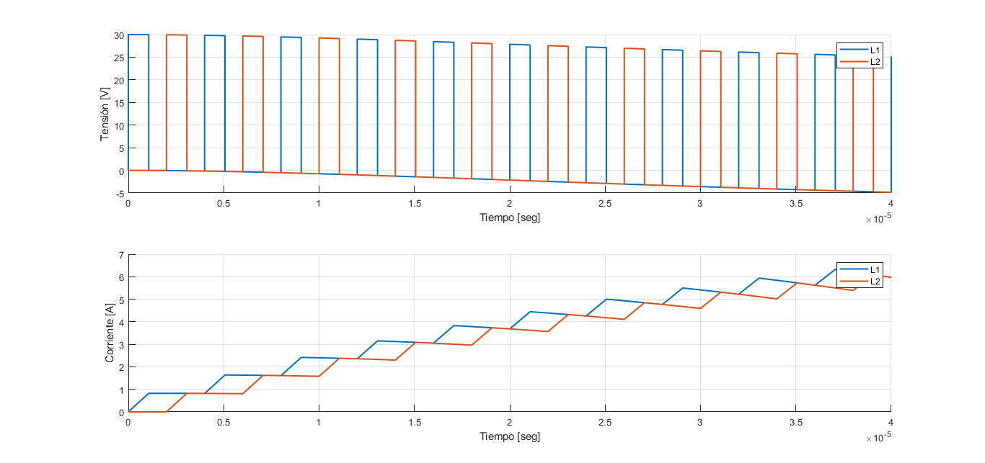

Figura : Respuesta Transitoria sobre Inductores.

Si observamos detenidamente el primer pulso, vemos que cuando S1 se cierra, la tensión de entrada es mientras que la tensión de salida es de Debido a esto, la rampa de corriente en el inductor L1 tendrá una mayor pendiente por la mayor diferencia de tensión aplicada en sus bornes y el inductor L2, en vez de tener una pendiente negativa, tendrá un valor constante nulo debido a que, en dicho momento, la tensión aplicada en sus bornes es de 0V.

Esto se repite durante varios períodos mientras el circuito intenta llegar al régimen permanente donde las diferencias de tensión aplicadas sobre las bobinas son las analizadas en el desarrollo de ítems anteriores. Mientras esto sucede, se observa como la tensión por los inductores comienza a disminuir y de pronto las rampas de corriente por ella empiezan a tener la forma previamente calculada.

Debido al régimen transitorio también podemos observar que la pequeña diferencia en las rampas de corriente para el régimen permanente, dependen exclusivamente de que llave del circuito fue cerrada primero y esto dependerá del circuito de control.

Continuando el análisis de la simulación realizada, se grafica la corriente por los capacitores:

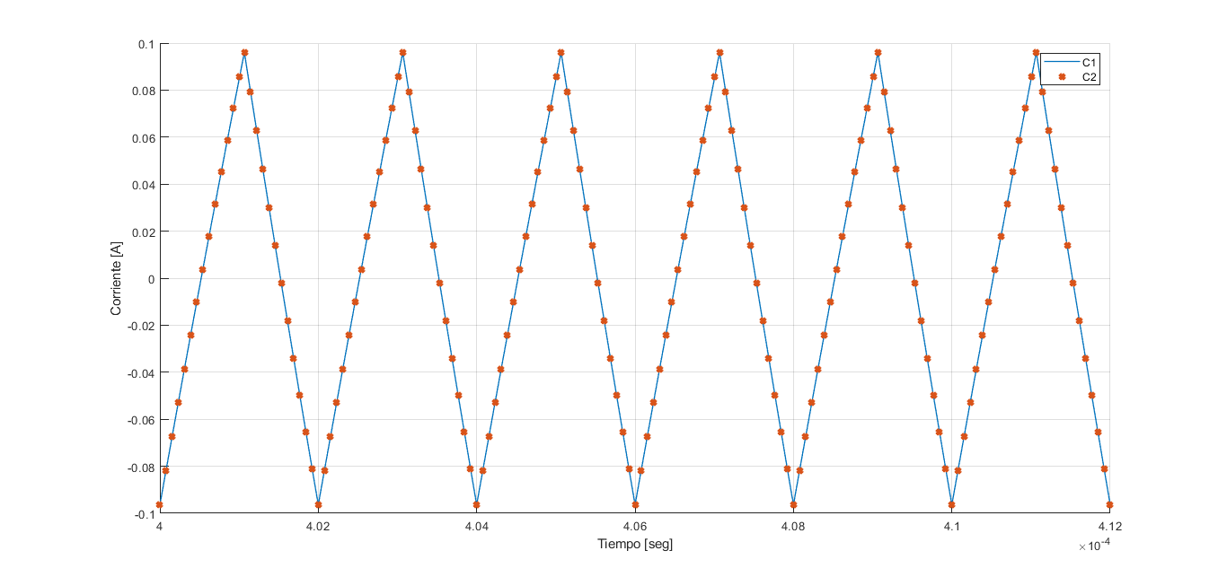

Figura : Corriente por los Capacitores de Salida.

Como puede observarse, ambos capacitores tienen igual forma de corriente debido a que son de igual valor, con igual tensión aplicada. El valor medio de corriente por los capacitores es nulo, tal como puede verse y la forma de onda es igual a la suma de las corrientes por ambos inductores. A partir de esto, se puede saber que la corriente por la rama de salida tendrá un ripple, pero su valor medio dependerá únicamente de la sumatoria de valores medios por los inductores, como puede verificarse en la figura a continuación.

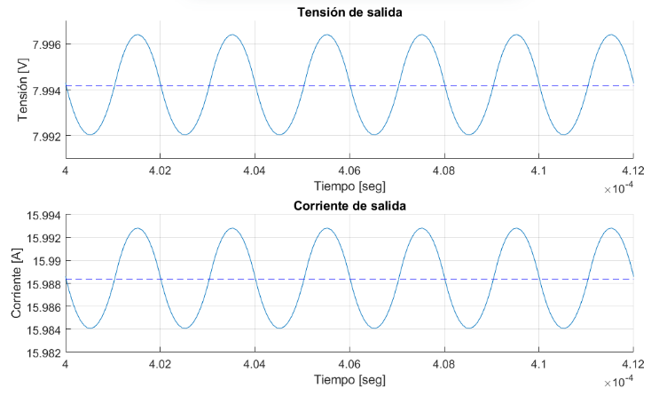

Figura : Ripple de tensión y corriente en la carga.

En la salida se puede ver cómo se obtienen los valores medios calculados. . Sin embargo, se obtiene un pequeño ripple en corriente y tensión que dependerá del Duty Cicle y el valor de los capacitores de salida.

Hasta ahora, la mayor ventaja en cuanto a la utilización de este circuito en comparación con un Buck tradicional, es la de poder dividir la corriente por la carga a través de dos inductores, resultando en inductores de menor volumen y costo. Sin embargo, todo este análisis se realizó para un único Duty Cicle. Ahora se realizarán varias simulaciones dentro de una iteración para diferentes y se observará el ripple de salida de tensión normalizado

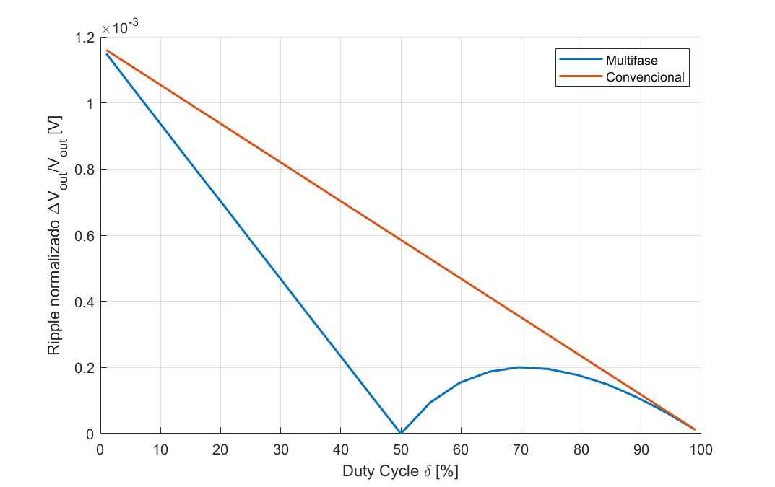

Figura : Ripple de tensión normalizado en función del Duty Cicle.

En la figura se observa uno de los beneficios que presenta esta configuración en comparación con el convertidor Buck tradicional. Al agregar otra fase con un desfasaje de 180° se logra reducir el ripple de salida para todos los Duty Cicles, e incluso seleccionando se obtiene un ripple idealmente nulo en la tensión de salida. A continuación, se realiza una simulación para dicho ciclo de servicio y se grafican las corrientes por los inductores.

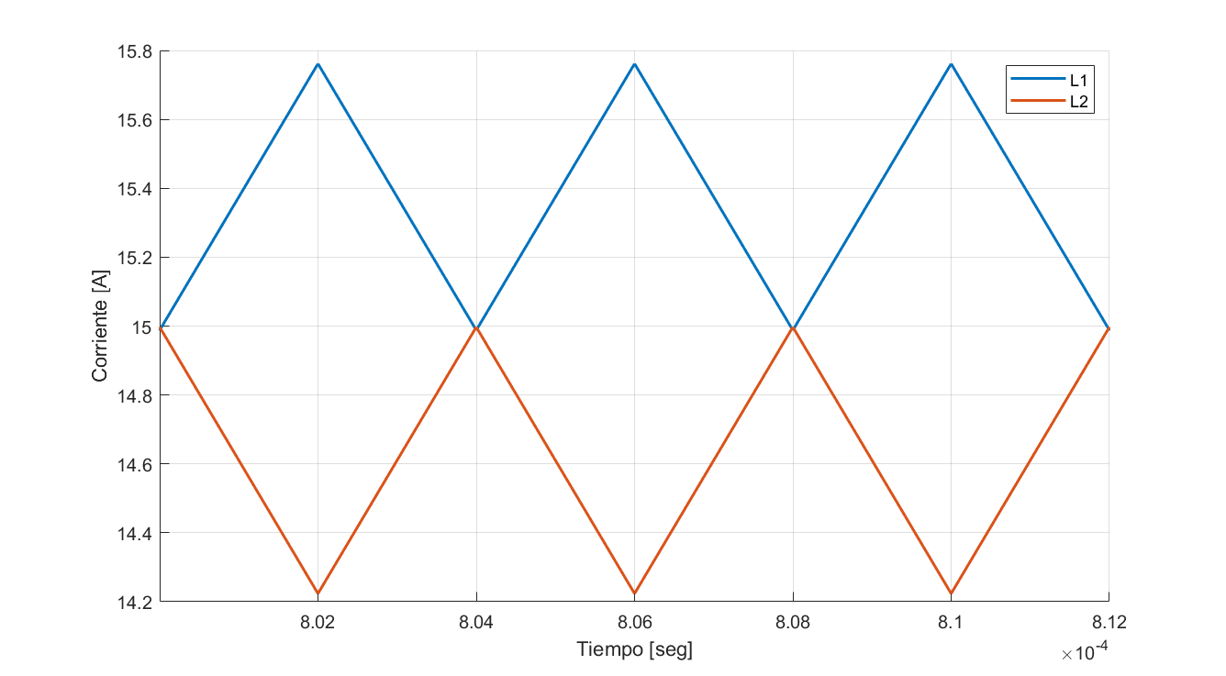

Figura : Corriente por Inductores para .

Luego, la corriente de la carga, será la suma de las corrientes por ambos inductores, siendo en este caso siempre igual a 30A debido a que las cargas y descargas de los inductores son completamente coincidentes. Esto verifica la eliminación del ripple de corriente a la salida y por consiguiente el ripple de tensión en

**Conclusiones**

Una de las principales ventajas de un convertidor Buck multifase es que puede manejar aplicaciones de alta corriente de manera más eficiente y confiable que un convertidor Buck tradicional. Esto se debe a que el convertidor Buck multifase distribuye la corriente de carga entre varias fases, reduciendo la corriente nominal y las pérdidas de conducción de cada interruptor. Además, este convertidor reduce los ripples de corrientes y tensión de salida, resultando en una salida más estable. El convertidor Buck multifase también reduce el tamaño y el costo de los capacitores de salida, ya que pueden ser más pequeños y más baratos debido al ripple reducido. Además, el convertidor Buck multifase ofrece un mejor rendimiento térmico y una mejor respuesta transitoria de carga que un convertidor Buck tradicional, ya que el calor y la caída de tensión se distribuyen en varias fases.

Una de las principales desventajas de un convertidor Buck multifase es que requiere circuitos de control y sincronización más complejos que un convertidor Buck tradicional. Esto aumenta la complejidad del diseño y el riesgo de errores y ruido. Además, el convertidor Buck multifase requiere más componentes que un convertidor Buck tradicional, como interruptores, inductores, diodos y controladores. Esto aumenta el costo, el espacio de la placa y los elementos parásitos del sistema.

**Problema 2**

La topología presentada en Simulink se puede ver en la siguiente figura:

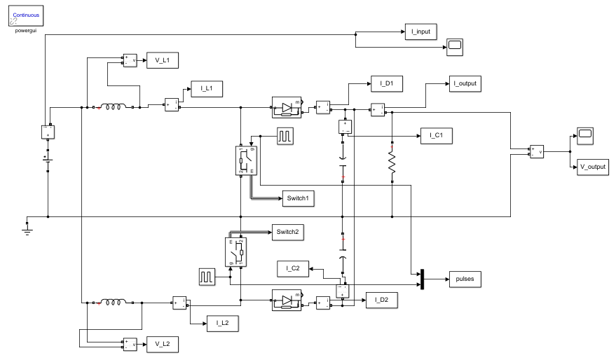

Figura : Diagrama en Bloques de Simulink.

En este caso, se trata te una configuración de tipo *Boost Multifase*, donde se tienen dos circuitos *Boost* en paralelo y los disparos para la conmutación de los Switch se hace con un desfasaje de 180°. Se realiza un esquema circuital para hacer un análisis temporal.

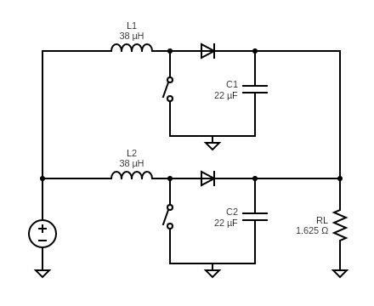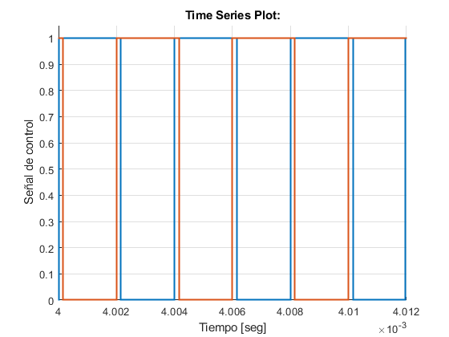

Figura : Diagrama Circuital (Izquierda) y Señal de Control PWM (Derecha).

En el gráfico de la derecha se grafican las dos señales de control para los Switch. En este caso se ha dejado por defecto el Duty Cicle de 53.84%. Se tendrán dos diferentes configuraciones circuitales según el diagrama de pulsos: Una donde ambos Switchs se encuentran conduciendo y la otra donde solo uno de los Switchs conduce. Como puede verse, en este caso nunca se da la situación en donde ambos Switchs están abiertos.

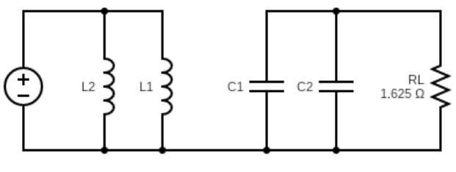

Figura : Esquema Circuital para ambos Switchs Cerrados.

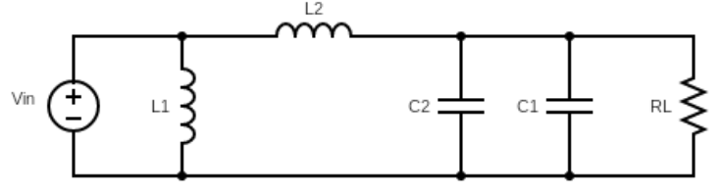

Figura : Esquema Circuital para S1 Cerrado y S2 Abierto.

El funcionamiento y análisis del circuito es similar a un *Boost* *convencional*. Suponiendo que estamos en conducción continua y considerando a los componentes como ideales, cuando el circuito es representado por la figura 20 se puede observar como L1 se encuentra en paralelo con la fuente, por lo tanto, su corriente será una rampa ascendente según la ecuación:

Por otro lado, el inductor L2 tiene aplicada una tensión en sus bornes igual a la diferencia entre la tensión de entrada y la tensión de salida, y dado que este es un circuito elevador, la tensión de salida es mayor a la de entrada haciendo que el inductor tenga una tensión aplicada constante negativa. La forma de corriente para el inductor L2 será una rampa decreciente.

Por otro lado, cuando ambos Switches están cerrados, el esquema circuital que representa la configuración es el de la figura 19, donde ambos inductores tienen aplicada una tensión constante y su corriente crecerá linealmente. En este caso, la corriente de salida será proporcionada por los capacitores que mantendrán una tensión constante en sus bornes. Será importante en este caso verificar que la constante del circuito RC sea lo suficientemente lenta para que la tensión de salida no varíe.

A continuación, se presenta la primer simulación realizada utilizando un Duty Cicle de 53.84% y se grafica la tensión y corriente sobre los inductores:

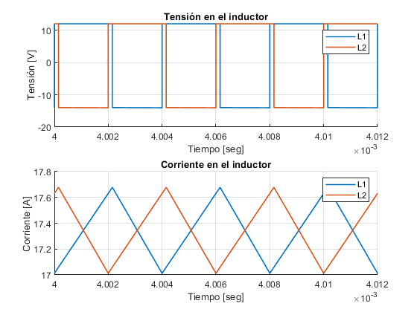

Figura : Tensión y Corriente por inductores - Duty Cicle 53.84%.

En esta simulación, la tensión de entrada es y dado que , entonces:

La simulación se corresponde con el análisis realizado. Cuando el switch del inductor está cerrado, entonces la tensión sobre este es y la corriente por el mismo crece con la pendiente indicada las ecuaciones anteriores. Cuando el switch del inductor está abierto, entonces la tensión será la diferencia y la corriente decrece linealmente. También puede observarse el caso en que ambos Switchs están cerrados donde ambas corrientes crecen a igual pendiente.

Siguiendo con el análisis de la simulación, veamos que pasa en los capacitores:

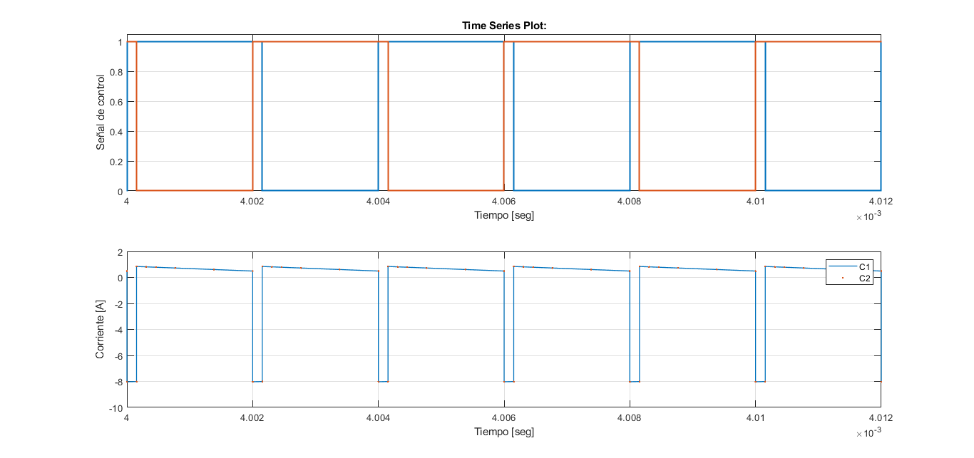

Figura : Corriente en Capacitores – Duty Cicle 53.84%

En el caso de los capacitores se observa la corriente en dos posibles situaciones: Cuando solo uno de los Switchs está cerrado donde la corriente tiene una forma lineal con pendiente negativa y cuando ambos Switchs están conduciendo, que es donde los capacitores deben entregar la corriente solicitada por la carga según indica la figura 19. En este caso, se puede corroborar que, como la resistencia de carga es :

Cada uno de los capacitores está aportando la mitad de la corriente que demanda la carga . A partir del balance de carga en el inductor se podría llegar a la ecuación que relaciona entrada y salida.

En cuanto a la tensión y corriente de salida veamos la siguiente gráfica:

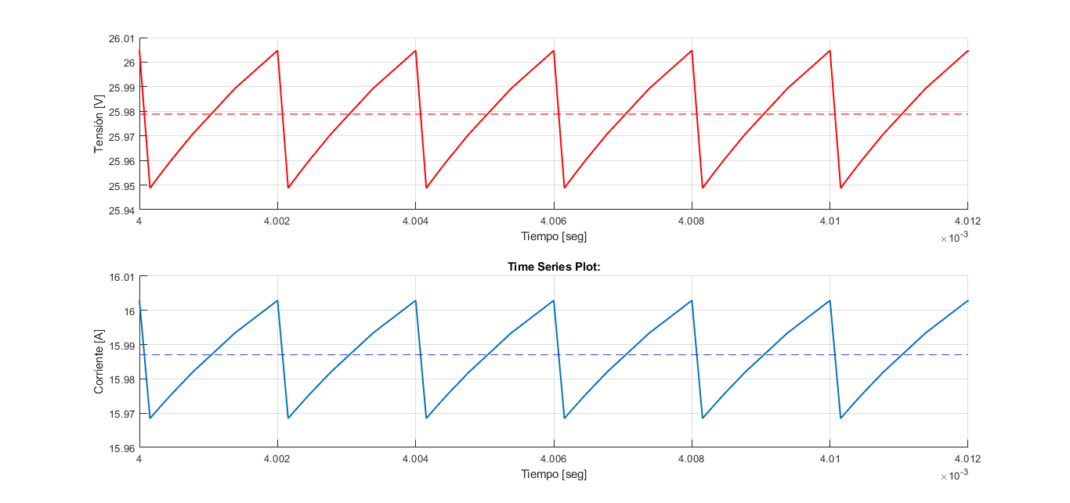

Figura : Tensión y Corriente de salida – Duty Cicle 53.84%

En línea punteada se indican los valores medios de tensión y corriente que corresponden con lo esperado según las ecuaciones conocidas. La forma del ripple que se observa es una exponencial debido al circuito RC de salida cuando la tensión decrece y una cuadrática debido a la corriente en forma de rampa de los capacitores, para la subida.

Al igual que en el problema anterior, se realizó una iteración de simulaciones con el objetivo de ver como varía el ripple de salida normalizado en función del Duty Cicle:

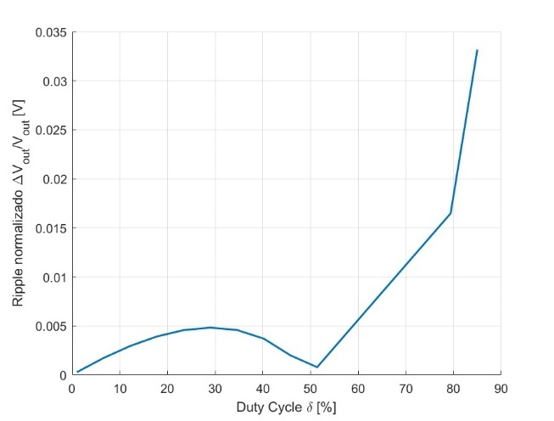

Figura : Ripple de tensión normalizado en función del Duty Cicle – 20 Muestras.

En la gráfica se destacan los beneficios de esta configuración; al elegir un Duty cicle acertado, podemos reducir en gran medida el ripple de tensión a la salida y por consecuente tener una tensión más estabilizada.

A continuación, se expone la gráfica de las iteraciones realizadas para generar la curva vista anteriormente. En este caso tenemos la componente de ripple de salida para distintos Duty Cicle analizados. Se observa que con ciclos de servicio superiores al 70%, la respuesta ya comienza a tener grandes ripples de tensión a la salida. Hay que tener en cuenta que cerca del 85% estaríamos casi sobre los límites del ciclo de trabajo práctico.

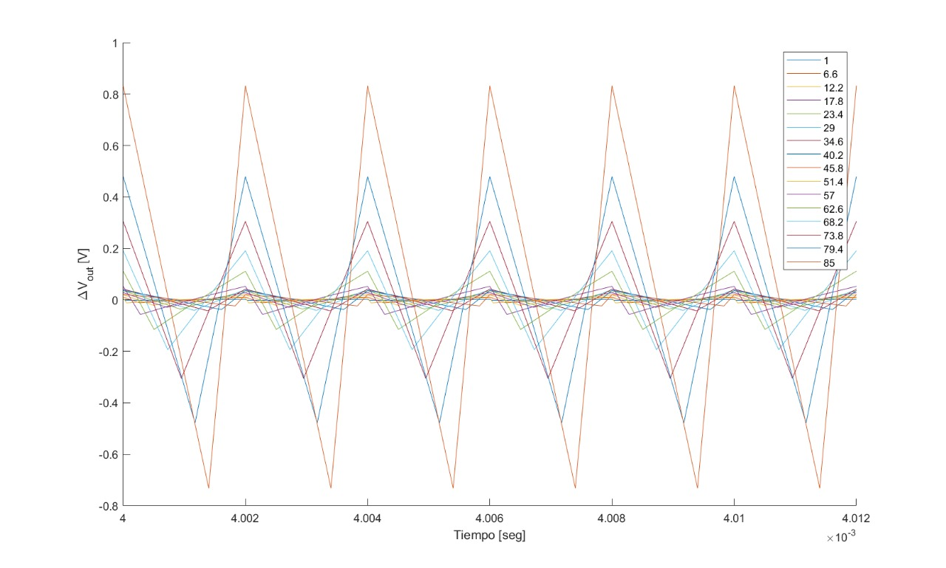

Figura : Ripple Absoluto para distintos Duty Cicle.